**LAPORAN JOBS HEET**

**PRAKTIKUM STRUKTUR DATA**

**JOB SHEET 3**

**PENGENALAN TIPE DATA PADA PYTHON**



**OLEH:**

**MUHAMMAD DAFFA FEBRIAN**

**3202216001**

**KELAS 2-D**

**POLITEKNIK NEGERI PONTIANAK**

**JURUSAN TEKNIK ELEKTRO**

**PROGRAM STUDI D3 TEKNIK INFORMATIKA**

**2023**

|  |  |  |  |
| --- | --- | --- | --- |
|  | | | **JOB SHEET** |
|  |  |  | |
| Nama Mahasiswa | **:** | **MUHAMMAD DAFFA FEBRIYAN** | |
| NIM | **:** | **3202216033** | |
| Kelas/Semester | **:** | **2-D / II** | |
| Program Studi | **:** | **Teknik Informatika** | |
| Judul Job Sheet | **:** | **Seleksi Kondisi, Perulangan** | |
| Unit Kompetensi | **:** | **Struktur Data Dasar** | |
| Job Sheet ke- | **:** | **3** | |
| Waktu | **:** | **16 Mei 2023 – 19 Mei 2023** | |

1. **Tujuan Pembelajaran**

Tujuan Pembelajaran ini adalah :

1. Menjelaskan Kondisi if, if else dan elif cara penulisan if, if else dan elif pada python.
2. Membuat if, if else dan elif sesuai dengan kondisi yang dipelukan menggunakan python.
3. Menjelaskan while, for, nested pada python.
4. Menjelaskan dan nembuat while, for, nested sesuai dengan kondisi yang dipelukan menggunakan python.
5. **Indikator Ketercapaian**

Setelah melakukan praktikum dan mengerjakan job sheet ini diharapkan:

1. Mahasiswa mampu menjelaskan Kondisi if, if else dan elif cara penulisan if, if else dan elif pada python.
2. Mahasiswa mampu membuat if, if else dan elif sesuai dengan kondisi yang dipelukan menggunakan python.
3. Mahasiswa mampu membuat while, for, nested pada python.
4. Menjelaskan dan membuat while, for, nested sesuai dengan kondisi yang dipelukan menggunakan python
5. **Dasar Teori**

Gunakan referensi e-book referensi yang digunakan atau sumber referensi lain yang relevan untuk mengisi bagian dasar teori.

1. **Petunjuk Pengerjaan**

Isi bagian petunjuk pengerjaan.

1. **Keselamatan Kerja**

Isi bagian keselamatan kerja.

1. **Alat dan Bahan**

Isi bagian alat dan bahan.

1. **Langkah Kerja dan Hasil Kerja**

Latihan

1. Kerjakan Latihan BAB 3 Seleksi kondisi dan BAB 4 Perulangan pada e-book yang sudah diberikan.

Tugas *Job* *Sheet* 3

1. Buatlah program untuk **menetukan nilai mahasiswa dengan ketentuan sebagai berikut dengan menggunakan kondisi if, else if dan elif.**
   1. **Mengetahui nilai konversi mahasiswa**

|  |  |  |  |
| --- | --- | --- | --- |
| **Nilai Akhir** | **Nilai Kuliah** | **Skor/Bobot** | **Status** |
| 0,00 - 34,40 | E | 0 | Tidak Lulus |
| 40,41-50,50 | D | 1 | Tidak Lulus |
| 50,51-65,50 | C | 2 | Lulus |
| 65,51-80,50 | B | 3 | Lulus |
| 80,51-100 | A | 4 | Lulus |

Program meminta user mamasukkan sebuah nilai dengan rentang 0-100, selanjutnya program akan mengeluarkan output berupa nilai huruf dan bobot nilainya.

Contoh : Masukkan Nilai Akhir : 75 maka program akan memberikan output   
“Selamat Anda Lulus”

Nilai Huruf Anda : B

Bobot Nilai Anda : 3

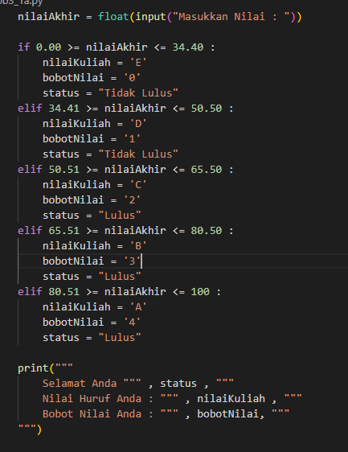

* 1. Mengetahui predikat kelulusan mahasiswa.

|  |  |
| --- | --- |
| **IPK** | **Predikat Kelulusan** |
| 0,00 – 1.99 | Tidak Lulus |
| 1.00-1.99 | Tidak Lulus |
| 2.00-2.99 | Memuaskan |
| 3.00-3.50 | Sangat Memusakan |
| 3.51-4 | Cumlaude |

Program akan memerikan output berupa Predikat kelulusan seorang mahasiswa semester akhir. Program akan meminta inputan berupa IPK,dan akan menampilkan predikat mahasiswa tersebut sesuai dengan table diatas. Contoh : Masukkan IPK : 3.33 maka Outputnya adalah Selamat Anda Lulus dengan Predikat Sangat Memusakan. Jika tidak lulus maka output yang muncul maka akan muncul Maaf, Anda Belum Lulus.

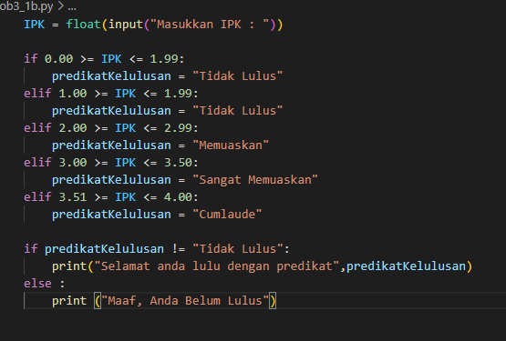

* 1. Program akan mengecek antara mata kuliah dan hari perkuliahan selama satu minggu sesuai dengan jadwa kuliah Anda. Jika dimasukkan hari, maka program akan menampilkan rincian jadwal perkuliahan lengkap dengan nama mata kuliah, ruang, jam, dan nama dosen pengampu. Contoh :

Masukkan hari untuk melihat jadwal hari ini : Senin.

Output program :

Jadwal Anda Hari Selasa

Ruang Kuliah Anda di Lab.TI 4

Mata Kuliah Strutkur Data

Waktu Kuliah Pukul 07.00 – 15.00 WIB

Baju yang digunakan adalah Baju Program Studi Warna Merah

Dosen Pengampu Suharsono, S.Kom., M.Kom.

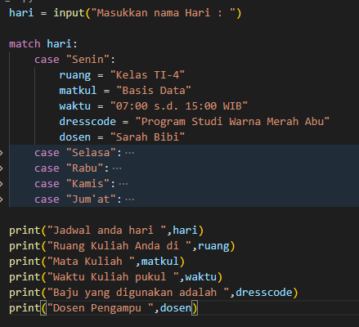

1. Buatlah program menggunakan perulangan while, for dan nested.
   1. Membuat program login ke sebuah program menggunakan email sebagai username dan nim sebagai password. Jika username dan password benar maka akan muncul “Selamat Nama Mahassiwa Anda berhasil login!”, jika salah maka akan muncul pesan “ Maaf, username dan password yang anda masukkan salah, Silakan coba lagi.!”. Jika sudha lebih dari 3 kali salam memasukkan password maka akan muncul pesan “Maaf, Anda sudah 3 kali salah memasukkan username dan password! Akun anda di blokir sementara.!” Program akan lansung keluar.

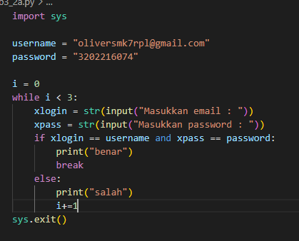

* 1. Buatlah program untuk mencetak nama mahassiwa di kelas 2A menggunakan perulangan for dilengkai dengan nomor urutnya.

Contoh :

1 Muhammad Daffa Febrian,

2 Siti Sabrina Oktavia

…

30 Muhammad Fajar Saputra

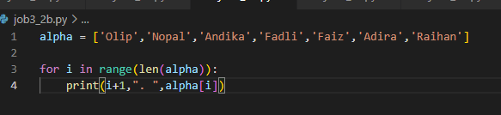

* 1. menampilkan nilai faktorial dari angka yang di input, seperti pada contoh di bawah berikut: Masukkan sebuah angka : 5 maka outputnya seperti betikut.

misalkan input 5, maka hasil jika diuraikan adalah: 1x2x3x4x5 = 120

misalkan input 4, maka hasil jika diuraikan adalah: 1x2x3x4 = 24

tampilkan juga uraian faktorial sehingga diperoleh nilai faktorial tersebut.

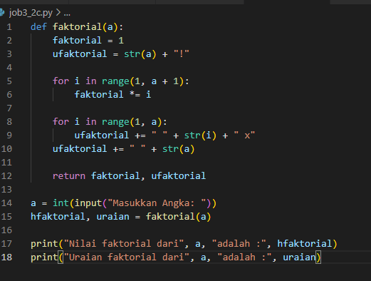

* 1. menampilkan segitiga pascal dari input angka, untuk outputnya sebagai berikut:

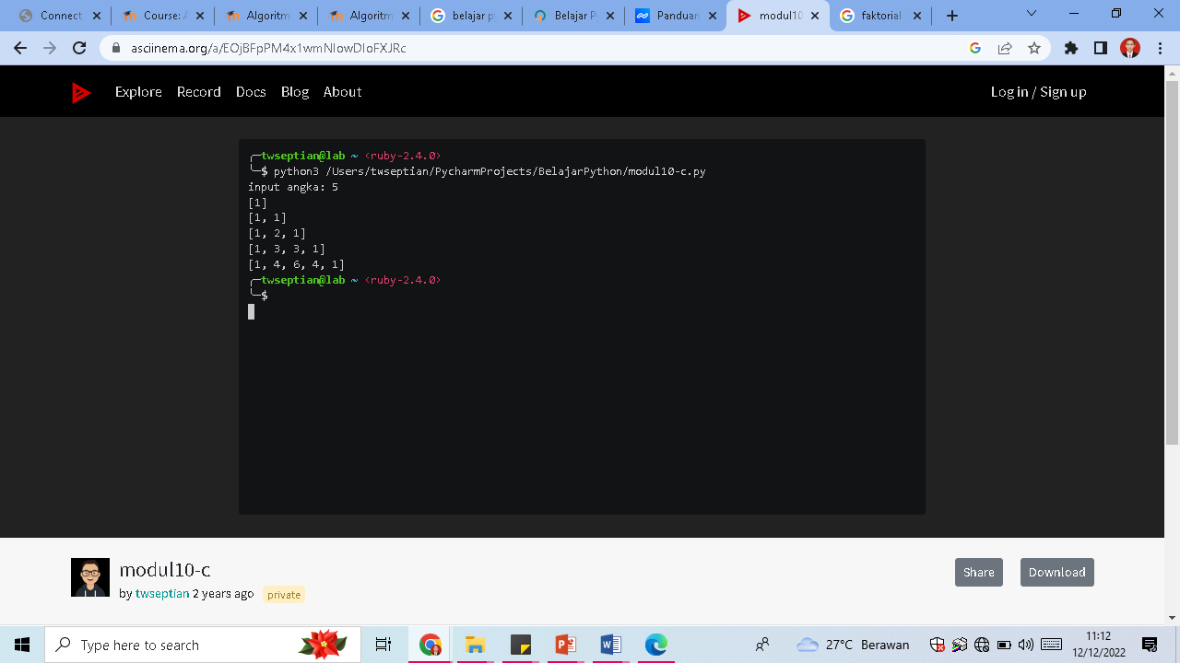

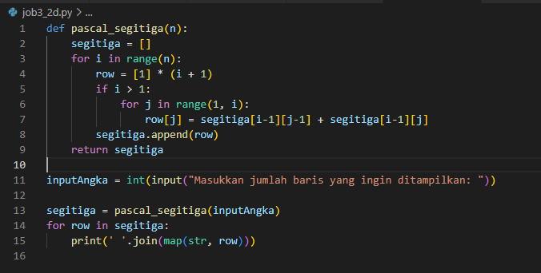

* 1. menampilkan list angka yang di kali-kan dengan angka itu sendiri, untuk outputnya sebagai:

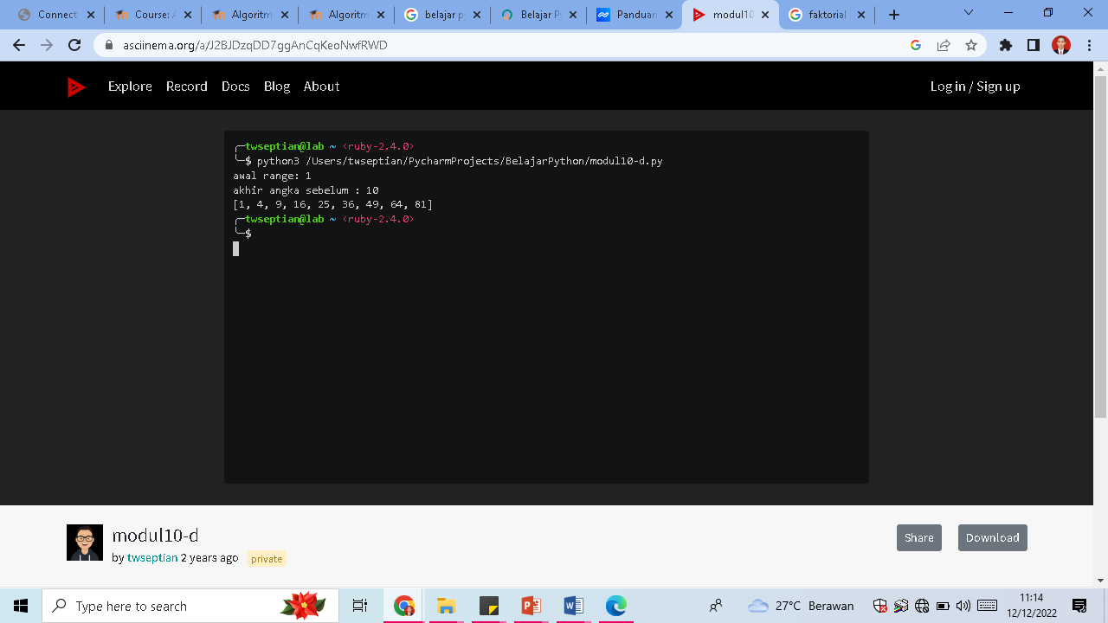

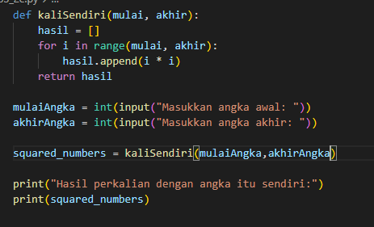

* 1. Buatlah program untuk menampilkan bentuk segitiga berikut ini.

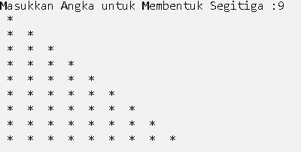

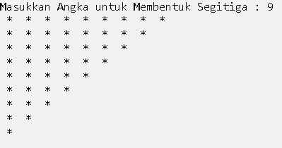

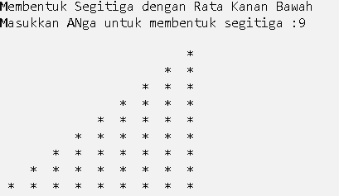

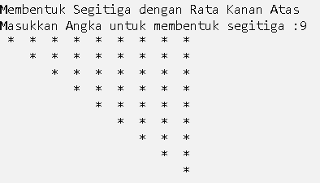

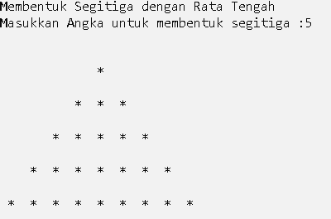

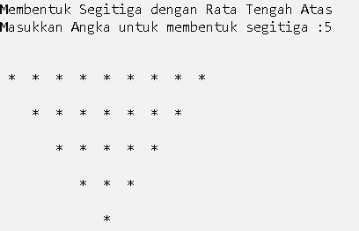

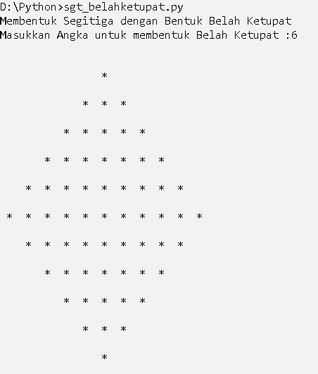

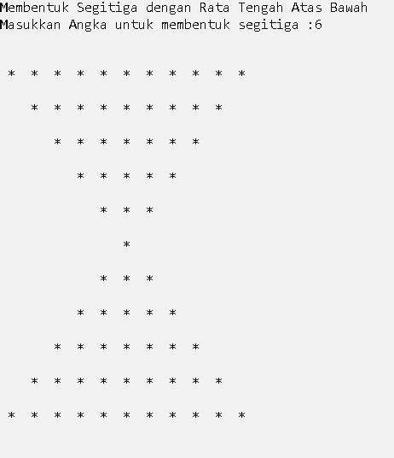

1. **Kesimpulan**

Lengkapi bagian kesimpulan.

1. **Referensi**

Lengkapi bagian referensi.

1. **Kriteria Penilaian**

|  |  |  |  |
| --- | --- | --- | --- |
| **No.** | **Aspek Penilaian** | **Kriteria Penilaian** | **Skor** |
| 1 | Ketepatan Waktu 40% | Tugas diunggah di hari H setelah penugasan | 36.4-40 |
| Tugas diunggah H+1 setelah penugasan | 32.4-36 |
| Tugas diunggah H+2 setelah penugasan | 28.4-32 |
| Tugas diunggah H+3 atau lebih setelah penugasan | 0-28 |
| 2 | Kelengkapan dan ketepatan Job Sheet  60% | *(1) Cover*, (2) Identitas Mahasiswa, (3) Tujuan Pembelelajaran, (4) Indikator Ketercapaian, (5) Dasar Teori, (5) Petunjuk Pengerjaan, (6) Keselamatan Kerja, (7) Alat dan Bahan, (8) Langkah Kerja dan Hasil Kerja, (9) Kesimpulan, dan (10) Referensi. Kelengkapan Job Sheet semua aspek terpenuhi. | 54.6-60 |
| Kelengkapan *Job Sheet* terdapat 1-3 aspek yang tidak terpenuhi. | 48.6-54 |
| Kelengkapan *Job Sheet* terdapat 4-5 aspek yang tidak terpenuhi. | 42.6-48 |
| Kelengkapan *Job Sheet* terdapat 6 atau lebih aspek yang tidak terpenuhi. | 0-42 |

|  |  |
| --- | --- |
|  | Pontianak, 15 Mei 2023 |
| Dosen Pengampu | Mahasiswa |
| Suharsono, S.Kom., M.Kom.  NIP. 1988111120220311006 | Nur’aini Putri Chairullina  NIM. 3202216001 |